/Index.html

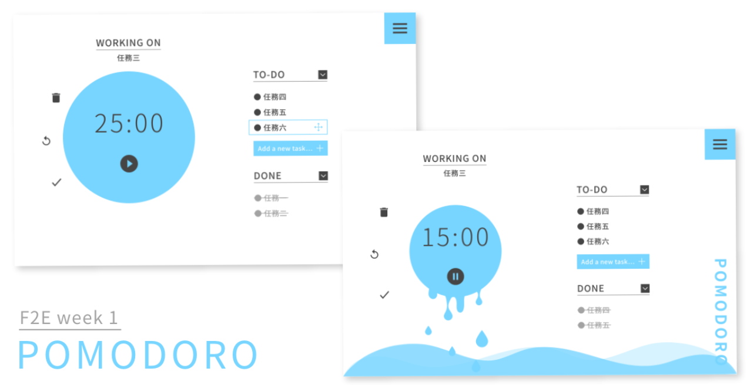

timer

done

todo

任務名稱

任務類型

時間設定

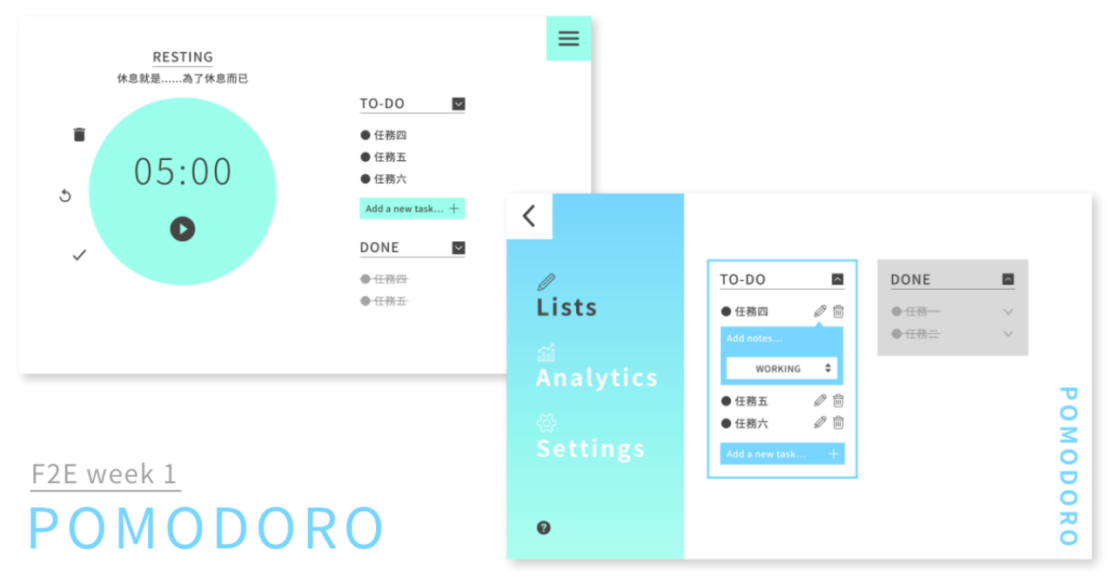

一顆水滴等於您所設定的一段工作時間及一段休息時間的循環，如需增加任務完成時間，請自行增加循環數量。

/analytics.html

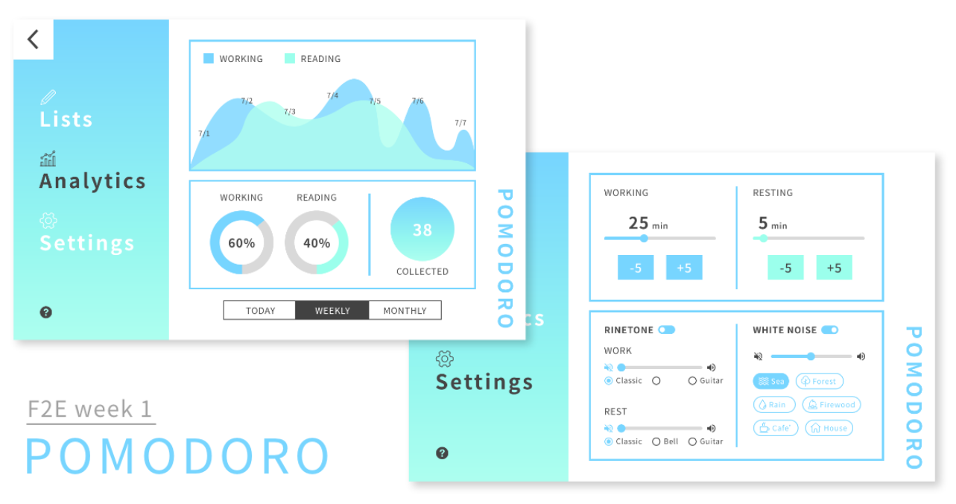

restingTimer

workingTimer

graph

pie